[IF=10.7！浙江大学生物系统工程与食品科学学院田金虎/叶兴乾的论文存在相同的噪声模式](https://mp.weixin.qq.com/s?__biz=Mzk3NTEwMTE3OA==&mid=2247486213&idx=1&sn=8741f6c677f515b245464daef489e906)

[学术荟萃](javascript:void(0);)2025-04-24 08:33:00山东

**Part.1**



**论文简介**

**标题：Development and characterization of pH responsive sodium alginate hydrogel containing metal-phenolic network for anthocyanin delivery**

**日期：**2023年7月26日

**单位与作者**：浙江大学生物系统工程与食品科学学院 Shuifang Mao、Xingqian Ye(通讯作者 音译 叶兴乾)、Jinhu Tian(通讯作者 音译 田金虎)

**期刊：*Carbohydrate Polymers***

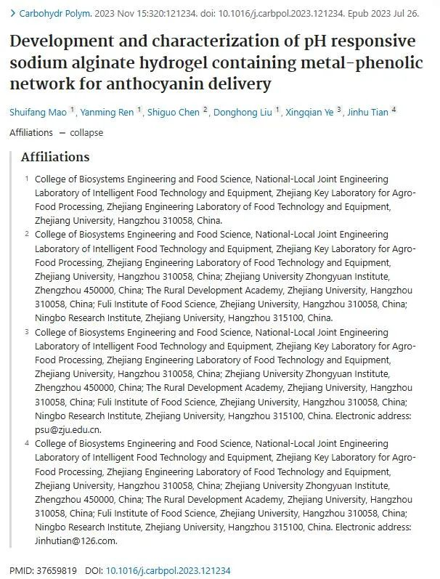

**Part.2**



**图像重复问题**

**#1 图 2 包含两对具有相同噪声的模式。**

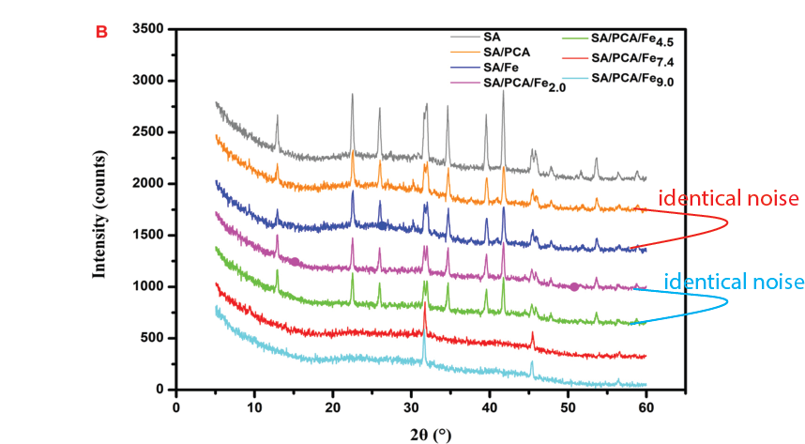

**基金支持：**

* 宁夏重点研发计划（2022BBF02007）
* 国家自然科学基金（31972088）
* 国家自然科学基金（32172218）

**参考信息：**

https://www.sciencedirect.com/science/article/abs/pii/S0144861723006999?via%3Dihub

https://pubpeer.org/publications/29946FCDEBA357D05B44734B74375B#0